TAK LAKSANAKAN IMBAUAN BUPATI, HIBURAN DAN HOTEL DI SENGGIGI BAKAL DI TUTUP

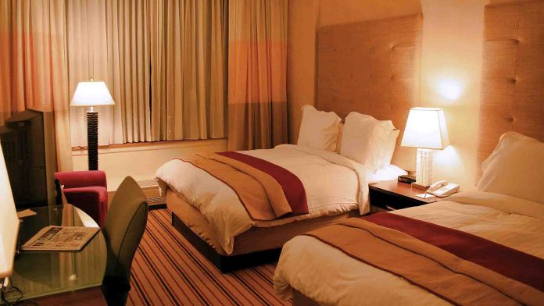
Ilustrasi Kamar Hotel. (Wikipedia)

Giri Menang (Suara NTB) – Tim Kecamatan yang tergabung dalam Forum Komunikasi Pimpinan Kecamatan (Fokopimcam) secara intens memantau dan mengawasi tempat wisata di Senggigi. Hal ini untuk memastikan apakah pengelola hotel, restoran hiburan dan pelaku wisata melaksanakan edaran Bupati Lobar yang merupakan tindak lanjut dari kebijakan Pemprov NTB dalam mencegah penyebaran virus Corona.
‘’Sesuai imbauan Dinas Pariwisata, membolehkan mereka beroperasi namun harus menyiapkan perangkat pendeteksi dini , seperti hand sanitizer dan alat pengukur suhu tubuh. Jika hal itu tidak dilaksanakan, maka tim kecamatan memberikan imbauan lagi agar pihak terkait menyiapkan. Bagi hotel, restoran dan tempat usaha lain tak melaksanakan imbauan bupati tersebut, ya kita tutup sesuai imbauan itu,” tegas Camat Batulayar Syahrudin, Jumat, 20 Maret 2020.
Diakuinya, dari hasil pantauannya, masih ada yang belum melaksanakan imbauan tersebut. Mereka tengah mempersiapkan perangkat yang akan dipersiapkan. Terkait surat imbauan ini, jelas dia, ada berapa pengusaha hiburan yang datang menanyakan perihal imbauan. Mereka merasa sangat berat jika harus menutup usahanya. Sesuai imbauan itu, pihaknya menyerahkan kepada mereka. Kalaupun mereka tetap beroperasi, pihaknya tetap meminta agar mereka mereka memasang alat pengukur suhu tubuh untuk mendeteksi warga yang berpotensi terkena wabah tersebut.
Pihaknya juga meminta agar setiap hiburan meminta semua tamu agar cuci tangan atau menggunakan hand sanitizer sebelum masuk. Sampai masa berlakunya imbauan selama 14 hari, pihaknya bersama tim Forkopimcam akan melakukan pemantauan ke semua lokasi. “Kalau normal, ya kembali seperti biasanya,” ujar dia.
Sementara itu, Pelaksana Tugas Kepala Dispar Lobar Hj. Lale Prayatni menegaskan, surat edaran tersebut bersifat imbauan, sehingga tidak wajib bagi pengusaha menutup operasional usahanya. Namun harus melaksanakan langkah-langkah pencegahan, seperti menyiapkan alat deteksi suhu tubuh dan hand sanitizer di masing-masing tempat hiburan. “Imbauan itu sifatnya tidak wajib. Boleh mereka (hiburan) buka, namun harus melaksanan pencegahan seperti pasang alat pendeteksi suhu tubuh dan hand sanitizer,” jelas Lale. (her)

Sumber Berita
1.https://www.suarantb.com/lombok.barat/2020/291784/Tak.Laksanakan.Imbauan.Bupati,Hiburan.dan.Hotel.di.Senggigi.Bakal.Ditutup/ (Suara NTB 22 Maret 2020)
2. https://lombokpost.jawapos.com/ntb/24/03/2020/pengusaha-hotel-dukung-pemprov-ntb-tutup-tempat-hiburan/ (Lombok Post 24 Maret 2020)

Catatan
Ditengah pandemic virus corona atau covid-19 yang memiliki sifat penularan yang cukup cepat, maka langkah awal yang ditetapkan oleh pemerintah adalah menutup atau menghindari tempat keramaian. Imbauan Pemerintah pusat sampai pemerintah daerah menetapkan untuk Work From Home dan Social Distancing untuk menekan turunnya angka pasien yang positif terjanhgkit Corona. Covid-19 merupakan wabah virus menular.
Terhadap jenis Penyakit Menular Pemerintah atau Pemerintah Daerah dapat menetapkan program penanggulangan sebagai prioritas nasional atau daerah dengan
kriteria sebagai berikut:
a. penyakit endemis lokal;
b. Penyakit Menular potensial wabah;
c.fatalitas yang ditimbulkan tinggi/angka kematian tinggi;
d. memiliki dampak sosial, ekonomi, politik, dan ketahanan yang luas; dan/atau
e. menjadi sasaran reduksi, eliminasi, dan eradikasi global.
Pemerintah dalam menyelenggarakan program penanggulangan Penyakit Menular dapat membentuk satuan kerja/unit pelaksana teknis yang memiliki tugas dan fungsi meliputi:
a. penyiapan penetapan dan rekomendasi jenis penyakit menular yang memerlukan karantina;
b. focal point Kementerian Kesehatan di daerah; dan
c.investigasi terhadap tempat atau lokasi yang dicurigai sebagai sumber penyebaran Penyakit Menular.

Permenkes Nomor 82 Tahun 2014 Pasal 6
Permenkes Nomor 82 Tahun 2014 Pasal 7

